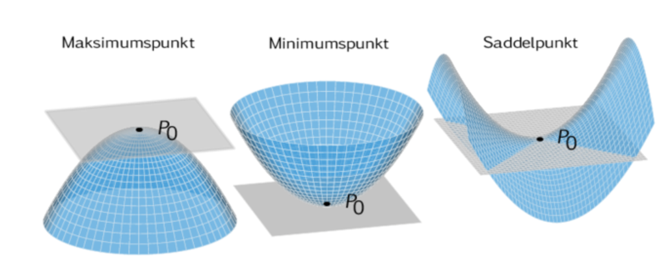
Modul 9 - Stationært punkt
Side 34 i hæftet: Definition på stationært punkt og figur (Herover)
Side 35: Eksempel på, hvordan man finder et stationært punkt.
Side 36, 37: Opgaver
Opgave 32
Bestem de stationære punkter for funktionen
$$f\left(x,y\right)=x^{2}-y^{2}-4$$
Opgave 33
Find de stationære punkter for funktionen
$$f\left(x,y\right)=x^{3}-12x+y^{2}-6y+3$$
Opgaver, der skal løses i Nspire-filen:

Opgave 34
En funktion $f$ er givet ved
$$f\left(x,y\right)=2y^{3}-3x^{2}+k·y+18x+16$$
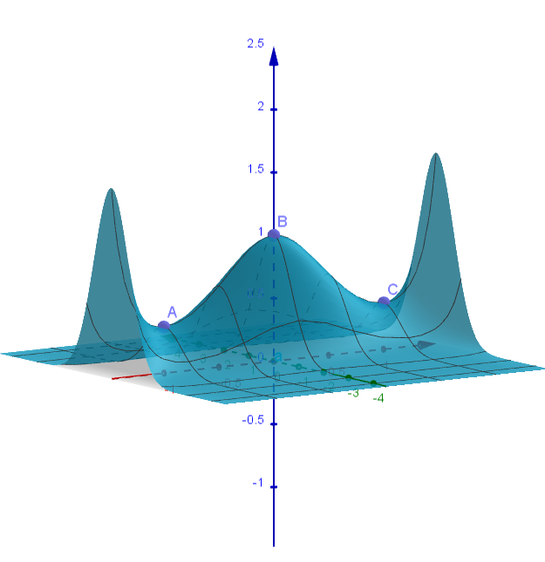
Hvor $k$ er en konstant.
Det oplyses, at $P\left(3,2,f\left(3,2\right)\right)$ er et stationært punkt for $f.$
- Bestem konstanten $k$

Opgave 35
En funktion $f$ er bestemt ved $f\left(x,y\right)=e^{-1 + (x² - 1)² - y²}$. (se graf) funktionen har tre stationære punkter, A, B og C.
- Bestem koordinatsættet til hvert af punkterne A, B og C
- Bestem længden af snitkurven fra punktet A til punktet C.

Opgave q
Funktionen $f$ er givet ved $f\left(x,y\right)=e^{x}·(y^{3}+y)$
- Argumenter for, at funktionen ikke har nogle stationære punkter

Opgave r
Funktionen $f\left(x,y\right)$ har forskriften $f\left(x,Y\right)=x^{3}·y^{4}-12x-32y$
- Bestem de partielt afledede $f_{x}^{'}\left(x,y\right)$ og $f_{y}^{'}\left(x,y\right)$
- Bestem tallene $f_{x}^{'}\left(2,1\right)$ og $f_{y}^{'}\left(2,1\right)$
- Er punktet $(2,1,f(2,1)$ er stationært punkt for $f\left(x,y\right)?$
- Afgør om punkterne $Q(0,0,f(0,0)$ og $R(-2,-1,f(-2,-1)$ er stationære punkter for $f.$

